REQUERIMENTO Nº 751/09

**De Providências**

“Quanto à possibilidade da limpeza nas calhas, bem como a poda das árvores que contribuem com o entupimento das mesmas, no Núcleo de Educação Ambiental ‘Fioravante Luiz Angolini’, no Bairro Caiubi, que causam muitas goteiras no interior do mesmo”.

**Considerando-se** que, este vereador foi procurado por diversos munícipes, solicitando providências quanto à possibilidade da limpeza nas calhas, bem como a poda das árvores que contribuem com o entupimento das mesmas, no Núcleo de Educação Ambiental ‘Fioravante Luiz Angolini’, no Bairro Caiubi, que causam muitas goteiras no interior do mesmo (fotos anexas).

**REQUEIRO** à Mesa, na forma regimental, depois de ouvido o Plenário, oficiar ao Senhor Prefeito Municipal, solicitando-lhe providências junto ao setor competente, quanto à possibilidade da limpeza nas calhas, bem como a poda das árvores que contribuem com o entupimento das mesmas, no Núcleo de Educação Ambiental ‘, Fioravante Luiz Angolini’, no Bairro Caiubi, que causam muitas goteiras no interior do mesmo.

Plenário “Dr. Tancredo Neves”, em 27 de março de 2009.

**José Luis Fornasari**

**“Joi Fornasari”**

-Vereador-

REQUERIMENTO Nº 751/09

**De Providências**

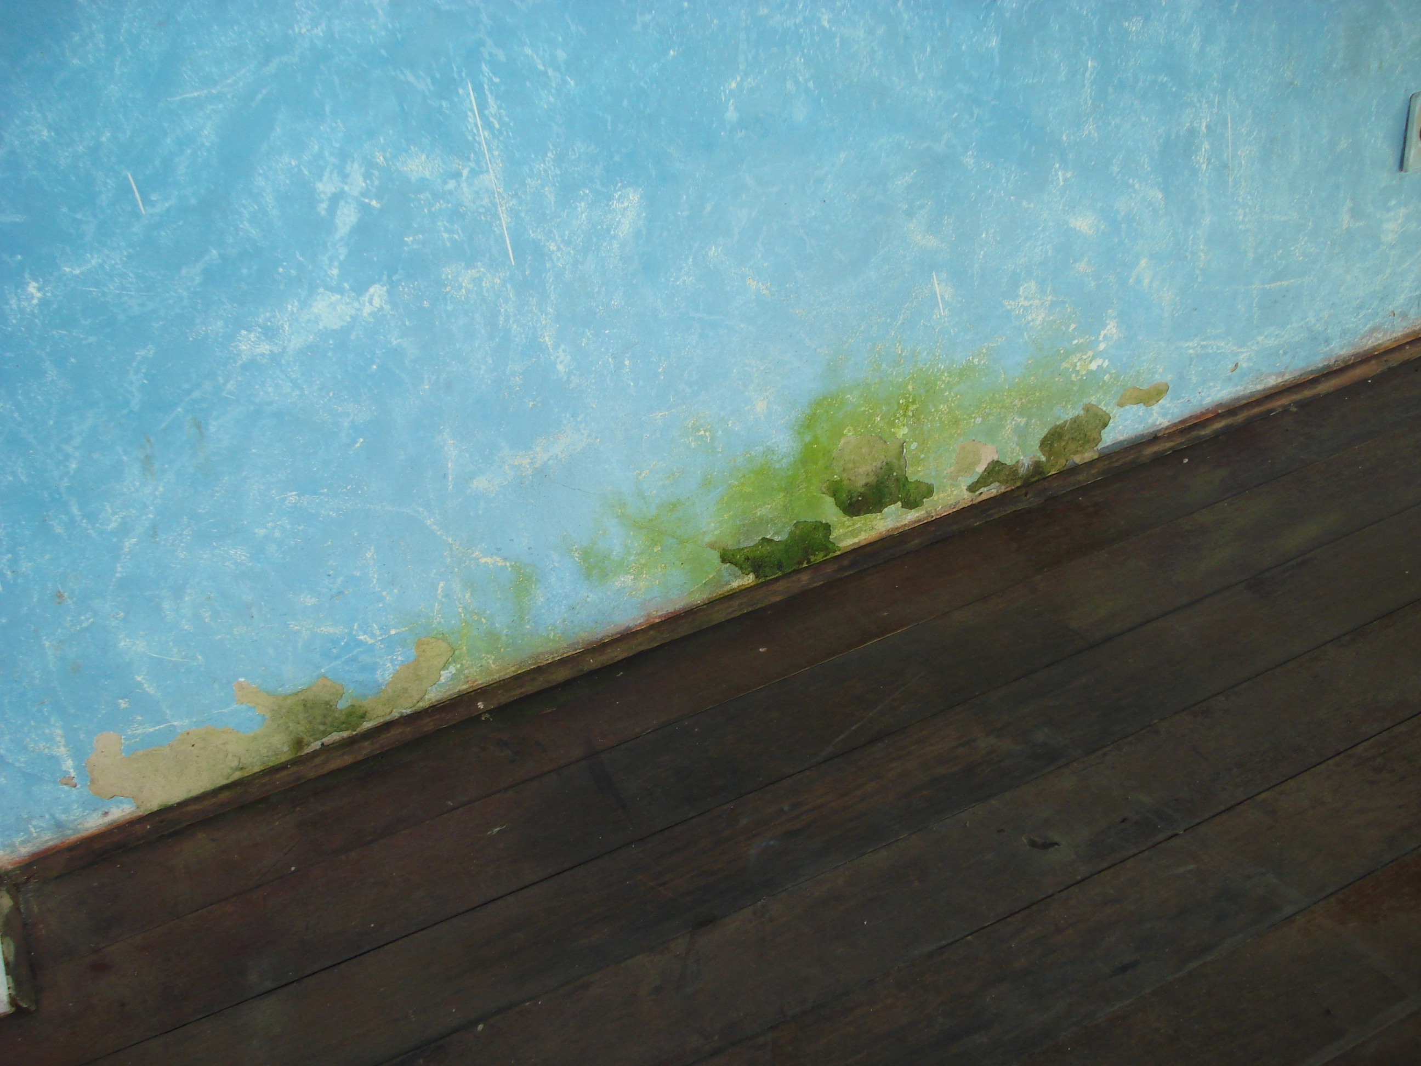

(goteira/infiltração)

“Quanto à possibilidade da limpeza nas calhas, bem como a poda das árvores que contribuem com o entupimento das mesmas, no Núcleo de Educação Ambiental ‘Fioravante Luiz Angolini’, no Bairro Caiubi, que causam muitas goteiras no interior do mesmo”.

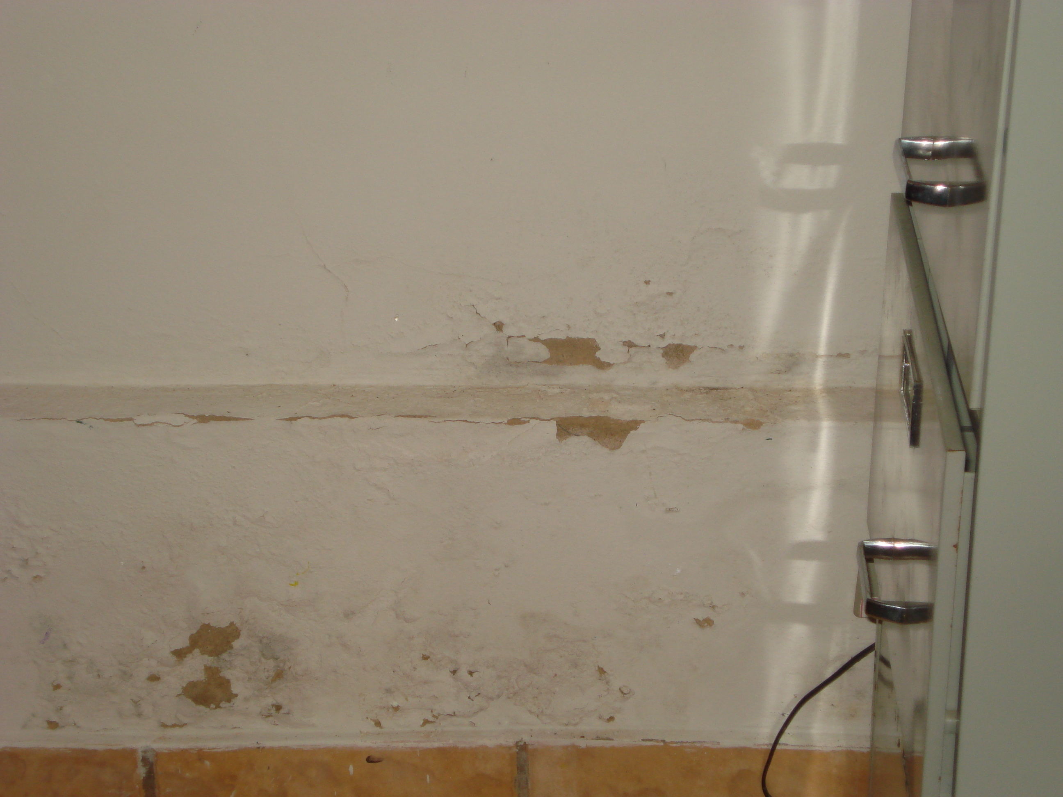

(infiltração)

27/3/2009